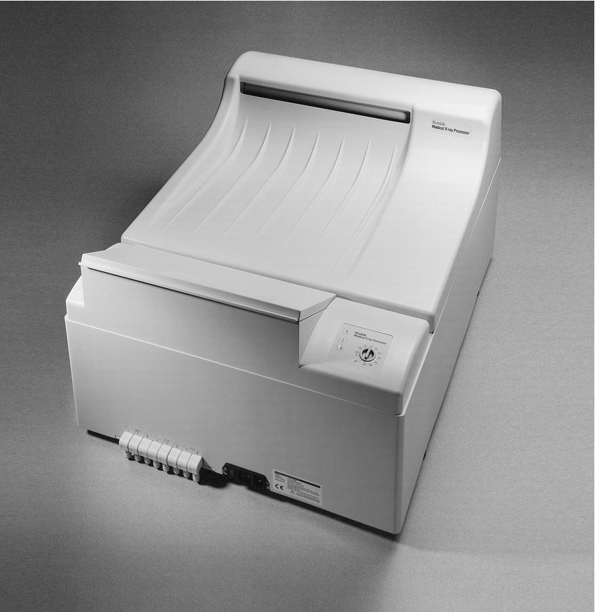 | Kodak Medical Х-гау processor 102

Назначение
Проявочная машина Kodak Medical Х-гау processor 102 - автоматическая проявочная машина для обработки медицинских рентгеновских пленок. Обладает возможностью регулировки температуры рабочих растворов, имеет автоматическую систему рециркуляции и восстановления растворов. Отличается компактностью, простотой инсталляции и высокой надежностью.

Особенности
• Разработана специально для применения в отделениях общей радиологии
• Точная роликовая транспортная система
• Компактность в сочетании с высокой производительностью
• Возможные циклы обработки – 90/105/135 сек.
• Стандартный цикл обработки – 105 сек. (установлен производителем)
• Производительность (90-секундный цикл)
– 35х43 – 72 пленки/ч
– 24х30 – 111 пленок/ч
– 10х10 (параллельно 3 шт.) – 720 пленок/ч
– 18х24 (параллельно 2 шт.) – 722 пленки/ч
• Система рециркуляции растворов
• Автоматическое включение режима ожидания
• Восстановление растворов в зависимости от размера пленки
• Автоматическое включение функции антиокисления в режиме ожидания
• Автоматическое включение функции антикристаллизации в режиме ожидания

Комплектация
• Проявочная машина
• Баки для восстанавливающих растворов (по 25 л)
• Набор для установки
• Инструкция на русском языке

Технические характеристики
• Размеры пленки  Листовая пленка: от 10 х 10 до 35 х 43 см  Рулонная пленка: ширина от 7 до 35 см  • Размеры проявочной машины  Размеры (Д х Ш х В): 77 х 59 х 42 см.  Занимаемая площадь: 0.45 м².  Вес: пустой – 35 кг; заполненный – 50 кг.  • Источник питания  220 В, 50 Гц  • Потребляемая мощность  Во время обработки – 1,4 кВт/ч  Во время ожидания – 0,12 кВт/ч | • Рекомендуемые химреактивы  Проявитель и фиксаж типа KODAK X-OMAT  • Объемы рабочих баков  Бак проявителя: 5 л  Бак фиксажа: 5 л  Промывочный бак: 5 л  • Температура обработки  Проявитель: 28–37°С  Фиксаж: в зависимости от температуры  проявителя  Сушка: 34–65°С (регулируется)  • Потребление воды  Расход: 1,9 л/мин  Температура воды: 4–30°С

